平成２２年８月３１日
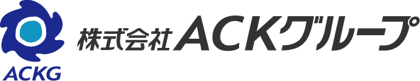
各 位
ア ッ ク

代表取締役社長：廣谷 彰彦
（ＪＡＳＤＡＱ・コード番号２４９８）

News Release
神奈川県森林再生パートナー制度へ参加
～創立記念を契機に社会貢献活動を実施～

ＡＣＫグループは、創立５周年を契機として、グループ全体と事業会社ごとのそれぞれにおいて、継続的かつ長期的に行う社会貢献活動を実施いたします。
グループ全体の活動として、当グループの拠点となる関東を代表とし、神奈川県が推進する「かながわ森林再生５０年構想」に基づき県が設立した「森林再生パートナー制度」に参加し、寄附と森林活動の提供を行ってまいります。
パートナー林には社員からの応募により「ＡＣＫＧｒｅｅｎ（アックグリーン）」と命名いたしました。
８月３１日、神奈川県庁にて松沢知事より感謝状を贈呈いただきました。
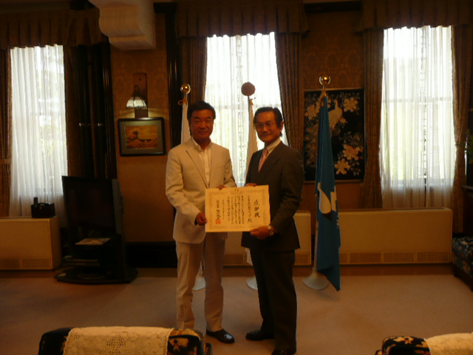
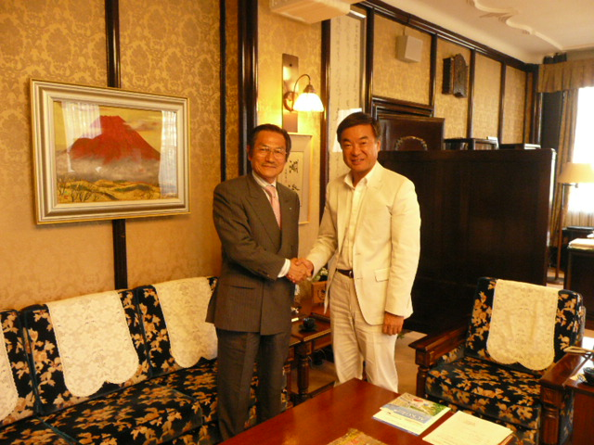

お問い合せ先
株式会社ＡＣＫグループ
℡: 03-6311-6641 FAX: 03-6311-6642
E-mail: ir-ackg@ack-g.com URL: http://www.ack-g.com
統括管理本部 担当 中埜

